

**IZVJEŠĆE**

**O KONTROLNOM OBILASKU**

**DOMA ZA STARIJE OSOBE**

**U GOSPIĆU**

**Rujan 2025. godine**

*Napomena:**Integralno Izvješće o kontrolnom obilasku dostavljeno je Ministarstvu rada, mirovinskog sustava, obitelji i socijalne politike i Domu za starije osobe u Gospiću. Izvješće koje čitate prilagođeno je za objavu kako ne bi sadržavalo informacije koje mogu ugroziti nečiju privatnost, sigurnost ili na neki drugi način ugroziti osobe na koje se odnosi.*

**UVOD**

Pučka pravobraniteljica sa suradnicima provela je 10. srpnja 2025. godine nenajavljeni kontrolni obilazak Doma za starije osobe u Gospiću (dalje: Dom) kako bi se utvrdilo u kojoj mjeri su provedene preporuke i upozorenja upućene Domu i osnivaču nakon što su tijekom nenajavljenog, inicijalnog obilaska Doma tijekom 2024. utvrđene brojne nepravilnosti, ugroze i povrede ljudskih prava korisnika, uključujući nečovječno i ponižavajuće postupanje prema korisnicima.

Vezano za ovaj Dom, od 4. do 6. rujna 2024. godine inspektori Samostalnog sektora za upravni i inspekcijski nadzor u socijalnoj skrbi MRMSOSP-a su tijekom nadzora utvrdili nepravilnosti u odnosu na prostorne uvjete, nedostatak radnika, postupak imenovanja ravnatelja i voditelja podružnice, kao i nepravilnosti koje se odnose na nepoštivanje obveza o zaštiti privatnosti, povjerljivosti i dostojanstva korisnika. Temeljem utvrđenih nepravilnosti 25. listopada 2024. doneseno je rješenje Inspekcije s mjerama i rokovima za provođenje sanacije Doma, a sredstva za sanaciju su osigurana u državnom proračunu.

23. rujna 2024. godine Vlada RH donijela je Odluku o sanaciji Doma za starije osobe Ličko-senjske županije.

26. i 27. rujna 2024. godine pučka pravobraniteljica nenajavljeno je obišla sjedište Doma za starije osobe Ličko-senjske županije u Gospiću. S obzirom na osobito loše uvjete zatečene prilikom obilaska starog objekta, iako to nije dio standardne procedure, pučka pravobraniteljica utvrdila je kako uvjeti smještaja nisu u skladu s međunarodnim standardima. Zatečeno stanje protivno je standardima Europskog odbora za sprječavanje mučenja i neljudskog ili ponižavajućega postupanja ili kažnjavanja (CPT) Vijeća Europe koji nalažu da stvaranje pozitivnog terapijskog okruženja znači prije svega pružanje dovoljno životnog prostora po osobi, kao i odgovarajuće osvjetljenje, grijanje i prozračivanje, održavanje ustanove u zadovoljavajućem stanju i ispunjenje zahtjeva higijene.

S obzirom na utvrđeno stanje i postojeće nepravilnosti, iako to nije standardna praksa, odmah nakon inicijalnog obilaska pučka pravobraniteljica je 11. listopada 2025. godine uputila upozorenje Ministarstvu rada, mirovinskog sustava, obitelji i socijalne politike kojim je ukazala i na to da se tadašnji uvjeti smještaja i njega korisnika u starom objektu Doma mogu okarakterizirati kao ponižavajuće postupanje prema korisnicima i upozorila na potrebu žurne intervencije u pogledu uvjeta smještaja, njege korisnika i čišćenja i održavanja starog objekta Doma u Gospiću. Uz to, sukladno uobičajenoj praksi, Ministarstvu rada, mirovinskog sustava, obitelji i socijalne politike, Domu i Ličko-senjskoj županiji upućeno je Izvješće o obilasku Doma koje sadrži i niz preporuka i upozorenja koje je potrebno provesti kako bi se prevladale utvrđene nepravilnosti.

14. studenog 2024. godine je održana i prva sjednica Sanacijskog vijeća Doma na kojoj je, kao jedna od točaka dnevnog reda, bilo i izvješće sanacijskog upravitelja o mjerama poduzetim temeljem upozorenja i preporuka pučke pravobraniteljice. Nakon toga, zaključno do dana kontrolnog obilaska, u sjedištu Doma održano je 8 sjednica Sanacijskog vijeća što je članovima Vijeća omogućilo neposredan uvid u izvršene promjene i rad na sanaciji, izgled prostora te uvjete života i kvalitetu skrbi o korisnicima.

Temeljem Prijedloga programa sanacije, kojeg je Sanacijsko vijeće Doma usvojilo 17. prosinca 2024., 15. siječnja 2025. je MRMSOSP donijelo Odluku o Programu sanacije Doma.

U veljači 2025. godine Sanacijsko vijeće donijelo je Plan nabave za 2025. godinu koji je ažuriran u travnju 2025. godine radi nabave medicinskih kreveta i ostale opreme, kao i provedbe adaptacije starog dijela Doma, sanacije pročelja novog dijela Doma i ugradnje vatrodojavnog sustava u podružnici Otočac. Sanacijsko vijeće donijelo je i Prijedlog Pravilnika o unutarnjem ustroju i sistematizaciji radnih mjesta u kojem je sistematizirano ukupno 157 radnih mjesta s naglaskom na povećani broj izvršitelja u dijelu zdravstvene njege, koji je stupio na snagu 02. lipnja 2025. godine. Temeljem njega raspisani su natječaji za popunjavanje radnih mjesta.

Prema očitovanju MRMSOPS od 19. svibnja 2025., neke preporuke pučke pravobraniteljice se kontinuirano provode, primjerice, poboljšana je higijena prostora, nabavljaju se novi bolnički kreveti, uređuje se i održava zelena površina u središnjem dijelu starog objekta, postojeće klupe se obnavljaju. Zaposlena je nova voditeljica njege, više puta dnevno se provjerava čistoća prostorija i kontrolira rad za to zaduženih djelatnika, početkom listopada 2024. je zaposlena još jedna fizioterapeutkinja, a prema dostupnim podacima većem dijelu korisnika osiguran je odlazak na otvoreno. Dom je sklopio i Ugovor sa psihijatrom iz Psihijatrijske bolnice Rab o čemu pišemo u dijelu ocjene implementacije preporuka.

U odnosu na zdravstvenu zaštitu, u dogovoru sa Domom zdravlja liječnik dolazi, osim utorkom i četvrtkom, i svake druge subote, a redovita kontrola liječnika psihijatra osigurana je odlaskom korisnika na preglede u Opću bolnicu u Gospiću. Medicinska terapija čuva se i dijeli sukladno upućenim preporukama, uklonjena su medicinska pomagala i sanitarni materijal kojima je istekao rok trajanja, potpisani su ugovori o suradnji s obrazovnim sektorom za zdravstvo i socijalnu skrb Strukovne škole u Gospiću, a u tijeku je iznalaženje rješenja o osiguranju ginekološke i stomatološke zaštite nepokretnih korisnika Doma.

Nadalje, prema očitovanju MRMSOPS, poduzete su žurne aktivnosti koje uključuju nabavu paravana za osiguranje privatnosti korisnika, žurni popravak električnih instalacija, ispitivanje i popravak alarmnih SOS uređaja koji nisu bili u funkciji, nabava i ugradnja rukohvata na svim mjestima gdje ih nema, kao i uređenje parka i šetnice oko Doma. Donesena je i odluka o imenovanju Komisije za jelovnik te se pripremaju raznovrsnija jela za korisnike.

**Ocjena implementacije preporuka nakon kontrolnog obilaska:**

Tijekom kontrolnog obilaska utvrđeno je da će se Programom sanacije Doma poduzeti mjere za uklanjanje uočenih nedostatka, uključujući prvenstveno poboljšanje uvjeta smještaja. Ujedno su uočeni pomaci u higijeni i održavanju prostora.

1. **Uvjeti smještaja - Stacionar starijeg dijela Doma**

U obilasku stacionara starijeg dijela Doma u rujnu 2024. utvrđeni su višestruki nedostaci u uvjetima smještaja korisnika koji su se odnosili na temeljne zahtjeve u pogledu organizacije prostora, odlaganja i pohrane materijala i opreme, klimatizacije prostora, dojavnog sustava i čistoće i stanja zidova i podova, elektroinstalacija i sanitarnih čvorova, uređenja prostora na način koji bi osigurao pravo korisnika na privatnost, socijalne kontakte, poticajno terapijsko okruženje, provođenje vremena na otvorenom i rekreaciju, a sukladno Pravilniku o mjerilima i CPT standardima.

Stambeni uvjeti, u fizičkom i organizacijskom pogledu (miješani odjel koji zajedno dijele i muškarci i žene, ali i osobe s različitim potrebama), uz izuzetak vidno popravljenog higijenskog stanja, u odnosu na tadašnje stanje ostali su nepromijenjeni. Naime, stacionar i nadalje nema odvojeni dio za smještaj korisnika i korisnica, a u postojećim uvjetima nisu odvojene niti kupaonice po spolu. Dodatno, korisnici s različitim potrebama i teškoćama i dalje su smješteni zajedno po sobama. Navedeno, uz činjenicu da je riječ o ustanovi velikog kapaciteta, može imati negativne posljedice po njegu koja im se pruža.

Međutim, preporuke koje je pučka pravobraniteljica dala su prihvaćene te je u pripremi sveobuhvatna građevinska adaptacija prostora, koja bi trebala na značajan način poboljšati uvjete za korisnike. U vezi s time sanacijski upravitelj Doma predočio je izrađeno idejno rješenje plana adaptacije prostora starog dijela Doma ureda ovlaštene arhitektice.

Podsjećamo kako, imajući u vidu najavljenu sanaciju Doma, CPT standardi zahtijevaju odvojenost soba i sanitarnih čvorova po spolu s ciljem zaštite privatnosti korisnika.

S obzirom na to da će se predstojeća građevinska adaptacija Doma odvijati po etapama, pri čemu će korisnici i nadalje biti smješteni u preostalom dijelu prostora koji se u tom trenutku neće obnavljati, mogu se očekivati poteškoće u organizaciji smještaja različitih kategorija korisnika. O navedenom je potrebno voditi računa i s posebnom pažnjom organizirati smještaj korisnika tijekom radova, na što je i ukazano tijekom obilaska.

CPT standardi nalažu da sve osnovne potrebe korisnika smještaja u pogledu životnog prostora i adekvatnog grijanja, ventilacije, pristupa prirodnom svjetlu i umjetnom osvjetljenju te održavanja higijene budu zadovoljene.

S tim u vezi u prethodnom obilasku dane su sljedeće **preporuke**:

* **Obojiti zidove hodnika te omogućiti izlaganje eksponata/ukrašavanja zidova, posebice onih u čijoj su izradi sudjelovali korisnici**

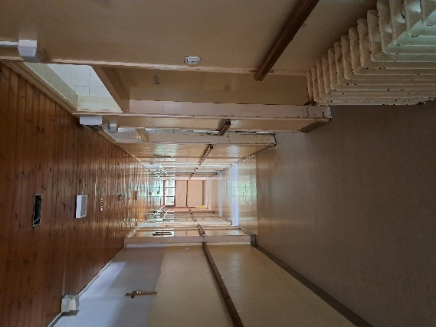Zidovi hodnika stacionara u međuvremenu nisu oličeni, niti su prostorije na drugi način radi lakše orijentacije označene bojama, slikama ili na drugi odgovarajući način, kako je to navedeno u čl. 73. st. 2. Pravilnika o mjerilima.

Međutim, pregradni zidovi, izrađeni od tanke drvene građe, sada su temeljito očišćeni i prelakirani te skromnije ukrašeni slikama i ukrasnim predmetima s ciljem stvaranja ugodnijeg životnog i pozitivnog terapijskog okruženja. Kako je planom sanacije obuhvaćeno uređenje unutrašnjosti starog dijela Doma, važno je tada i provesti ovu preporuku.

**Ocjena provedbe: prihvaćeno, u provedbi**

* **Sve hodnike u cijelosti presvući novom PVC podlogom koja sprječava klizanje**

Podovi hodnika stacionarnog dijela u međuvremenu nisu presvučeni PVC podlogom koja sprječava klizanje. Sukladno čl. 10. stavka 5. Pravilnika o mjerilima podovi u prostorijama u kojima se pružaju usluge ne smiju biti klizavi te podovi i zidovi u zahodu i kupaonici moraju biti od materijala koji ne propušta vodu, a koji se lako čisti i održava. Planom sanacije obuhvaćeno je uređenje unutrašnjosti starog dijela Doma koje uključuje novu podlogu kako bi se spriječilo proklizavanje.

**Ocjena provedbe: prihvaćeno, u provedbi**

* **Reorganizacijom prostorija izdvojiti prostor za posluživanje hrane od prostorije za dnevni odmor korisnika**

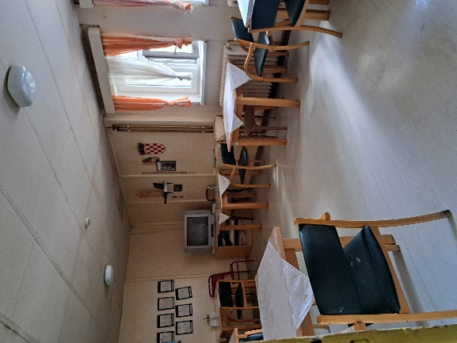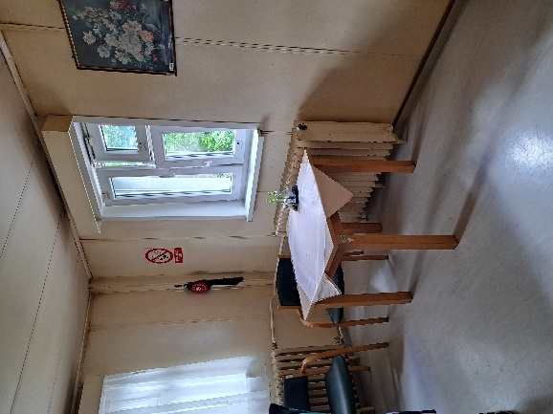Stacionar ima više blagovaonica opremljenih dovoljnim brojem stolova i stolica, u kojima se poslužuju obroci korisnicima koji su u mogućnosti samostalno doći u blagovaonicu, dok se ostalim korisnicima hrana poslužuje u sobama u kojima su smješteni, što je u skladu s odredbom članka 76. Pravilnika o mjerilima, prema kojoj se, u okviru usluge smještaja, obroci poslužuju korisnicima trećeg i četvrtog stupnja u spavaonici i/ili blagovaonici.

Blagovaonice i dalje služe i kao dnevni boravci za druženje, odmor i praćenje TV programa, i iako je došlo do pozitivne promjene, kao prostori u kojima se i dalje sporadično puši. U odnosu na ovu preporuku se Dom očitovao da je uključena u plan sanacije i da je idejni projekt izrađen.

**Ocjena provedbe: prihvaćeno, u provedbi**

* **Organizirati individualnu radnu terapiju kod nepokretnih i nemotiviranih korisnika**

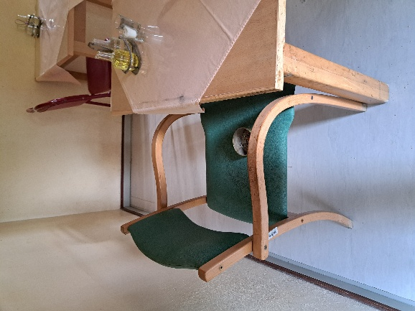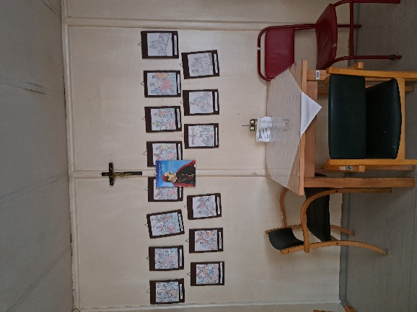Kako se u stacionaru starijeg dijela Doma sada provodi samo individualna radno-okupacijska terapija prema afinitetima koje prezentira korisnik, i nadalje je potrebno intenzivirati individualne i grupne aktivnosti slobodnog vremena, naročito za korisnike koji su teže pokretni ili nepokretni zbog čega većinu vremena provode u sobi, dok u pojedinim sobama koje imaju televiziju, prate i televizijski program.

Sukladno CPT standardima, svakom korisniku čije zdravstveno stanje to dopušta, potrebno je ponuditi mogućnost sudjelovanja u barem jednoj organiziranoj aktivnosti svakog dana. Pri organizaciji budućeg prostora potrebno je voditi brigu o uređenju i sadržajima prostora dnevnog boravka (knjige, društvene igre, tiskovine) te njegovoj pristupačnosti i za osobe koje su teže pokretne.

**Ocjena provedbe: prihvaćeno, djelomično provedena**

* **Pravilno pohranjivati / odlagati materijal i opremu**

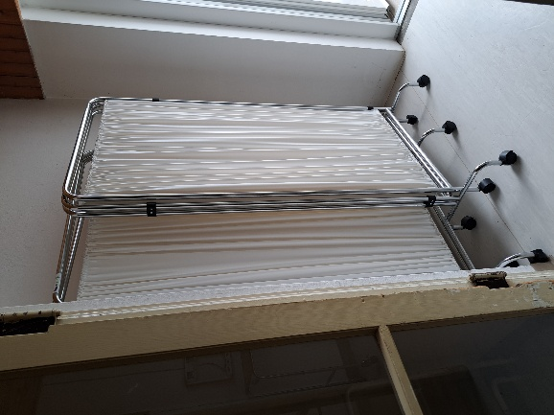Zbog zatečenog stanja u prethodnom obilasku preporučeno je da se materijali, sredstva za čišćenje i oprema skladište pravilno, sukladno čl. 69. st. 6. Pravilnika o mjerilima. Higijenska sredstva, materijali i oprema se više ne skladište po hodnicima i pomoćnim prostorijama, već u za to određenoj prostoriji.

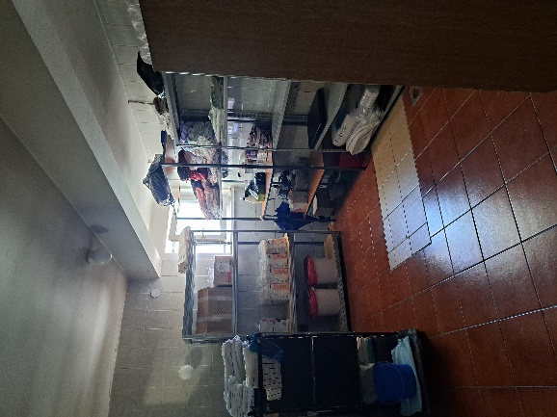**Ocjena provedbe: prihvaćeno, provedeno**

* **Opskrbiti sve sanitarne čvorove adekvatnim higijenskim potrepštinama**
* **Postaviti tuš kabine/zavjese**
* **Nabaviti pokretnu kadu za kupanje teško pokretnih ili nepokretnih pacijenata u sobama**
* **U sanitarnim čvorovima na WC školjkama ugraditi toaletna povišenja**

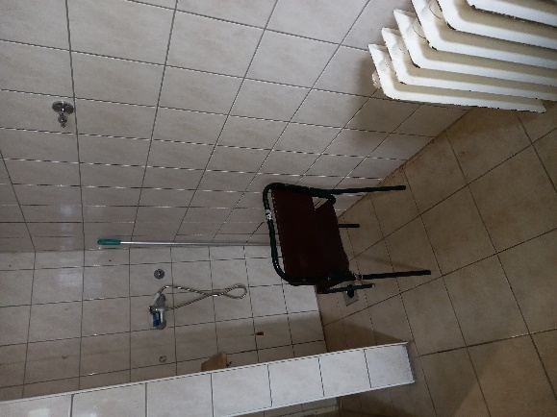Kako je u izvješću o prethodnom obilasku navedeno, stacionarni dio ima nekoliko zajedničkih sanitarnih čvorova s kupaonicama, koje u međuvremenu nisu odvojene za muškarce i žene. Nepokretne osobe u kupaonice se prevoze toaletnim stolicama i kolicima i tuširaju na stolicama.

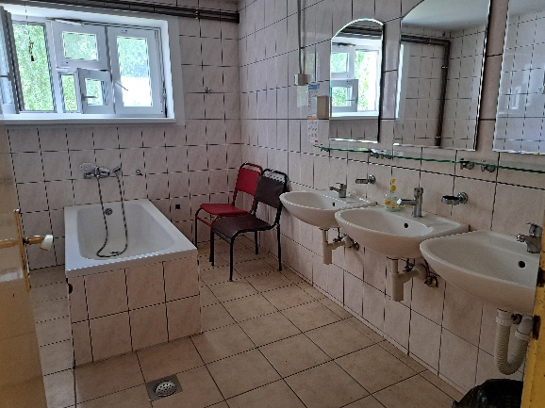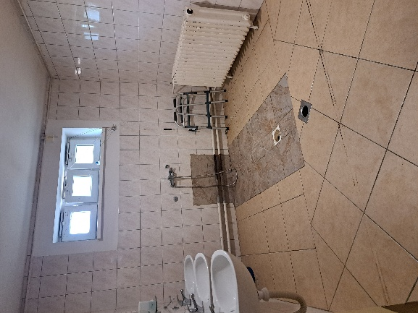Kupaonice su djelomično uređene kao walk-in sustavi za tuširanje s podnim odvodom. U sanitarnim čvorovima nedostaje higijenskih potrepština, prije svega sapuna i papirnatih ubrusa za ruke. Toaletni papir nije dostupan u WC-ima, ali se dijeli samim korisnicima. Sanitarni čvorovi i dalje ne osiguravaju privatnost korisnicima pri održavanju higijene s obzirom na to da u kupaonicama nisu postavljane tuš kabine/zavjese kako bi im se, u skladu sa CPT standardima, osigurala odgovarajuća privatnost prilikom održavanja higijene.

Budući da u stacionaru postoji veći broj korisnika koji, kako je utvrđeno, većinu vremena provode u krevetu i čije je održavanje higijene, odnosno njege općenito otežano, u skladu sa CPT standardima u prethodnom izvješću je preporučeno osiguravanje opreme koja omogućava pružanje odgovarajuće njege (uključujući i osobnu higijenu) i takvim korisnicima, odnosno nabavka pokretne kade za kupanje teško pokretnih ili nepokretnih korisnika u sobama, što još uvijek nije učinjeno.

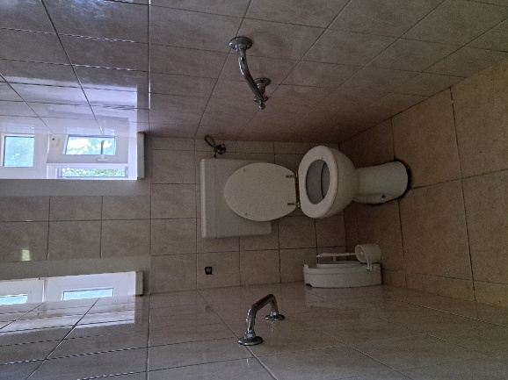

S obzirom na otežano zadovoljavanje fizioloških i higijenskih potreba osoba s invaliditetom i teško pokretnih osoba, u prethodnom izvješću preporučeno je u sanitarnim čvorovima na toaletnim školjkama ugraditi toaletna povišenja dizajnirana za osobe koje imaju problem smanjene tjelesne snage ili ravnoteže, odnosno za osobe s motoričkim problemima uslijed ozljeda ili operativnih zahvata, zbog čega im je otežano kretanje.Dom je u međuvremenu nabavio nekoliko povišenja koja su dostupna za postavljanje u nekim od toaleta. Sanacijom će biti obuhvaćeno uređenje toaleta kako bi bili pristupačniji korisnicima Doma.

**Ocjena provedbe (preporuka vezanih za sanitarne prostore): prihvaćeno, djelomično provedeno**

* **Uskladiti prostorne uvjete u sobama stacionara s propisanim standardima i normativima**

Sobe stacionarnog djela i nadalje su organizirane najčešće kao dvokrevetne, dok je manje jednokrevetnih i trokrevetnih soba. S obzirom na veličinu soba ovakva organizacija soba i nadalje ne pruža dovoljno prostora potrebnog za zaštitu privatnosti i dostojanstva korisnika, što je protivno CPT standardima i članku 86. stavka 3. Pravilnika o mjerilima.

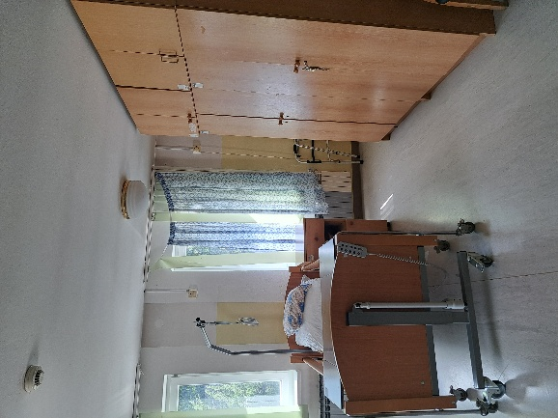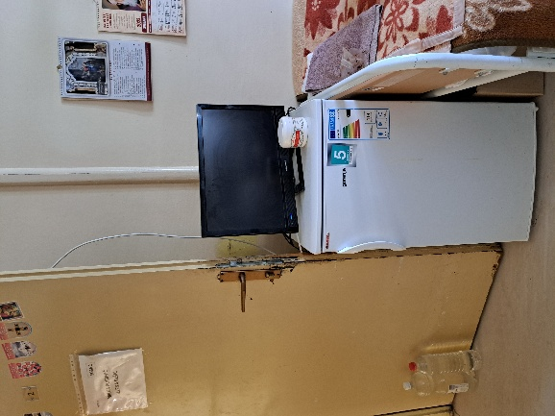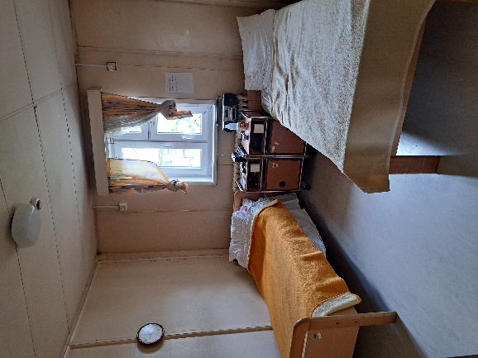Prostor u pojedinim sobama i nadalje je skučen što otežava kretanje korisnika, ali i održavanje čistoće prostora.

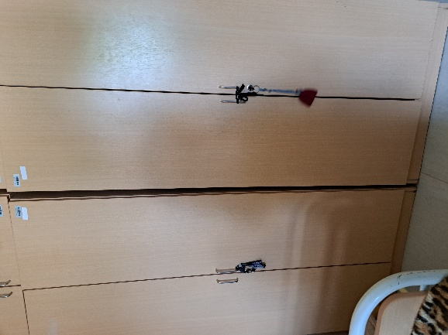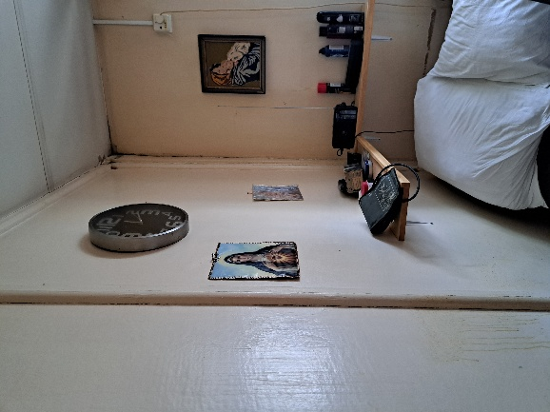Iako je prostor općenito značajno uredniji u odnosu na situaciju zatečenu u inicijalnom obilasku, samo uređenje soba i dalje nije dovoljno afirmativno, a okruženje nije dovoljno poticajno za očuvanje kapaciteta, odnosno rehabilitaciju korisnika. Manji broj korisnika uredio je svoj kutak sobe osobnim stvarima, na što je dobro i korisno poticati i druge. Također, smještenim osobama potrebno je sustavno osigurati prostor u kojem mogu svoje osobne stvari zaključati te na taj način doprinijeti njihovom doživljaju autonomije i privatnosti. Imajući u vidu najavljenu sanaciju Doma potrebno je uzeti u obzir standarde koji se odnose na zaštitu privatnosti i dostojanstva korisnika.

**Ocjena provedbe: prihvaćeno, djelomično provedeno**

* **Zamijeniti zastarjele krevete medicinskim krevetima s električnim podešavanjem i antidekubitalnim madracima**

Dom je u ožujku ove godine nabavio 35 odgovarajućih kreveta s antidekubitalnim madracima, a u međuvremenu naručio i 26 dodatnih kreveta s madracimanamijenjenih njezi bolesnih, operiranih, starijih i slabije pokretnih osoba te je dio starih kreveta i madraca u ovom dijelu Doma zamijenjen.

**Ocjena provedbe: prihvaćeno, djelomično provedeno**

* **Nabaviti i instalirati klima uređaje u svim sobama te zajedničkim prostorijama stacionar**a

Prostor starijeg dijela Doma i dalje nije klimatiziran, što je objašnjeno kao nesvrsishodno s obzirom na predstojeću kompletnu adaptaciju navedenog prostora. U međuvremenu, ukazuje se na važnost iznalaženja rješenja barem za dodatnu zaštitu od sunca na prozorima u ljetnim mjesecima. Planom sanacije planira se provedba ove preporuke kroz instalaciju klima uređaja.

**Ocjena provedbe:**  **prihvaćeno, u provedbi**

* **Osigurati konstantnu prisutnost spremačica u dvije radne smjene**

Preporuka je dana nakon što je u prethodnom obilasku zatečena vrlo niska razina higijenske i sanitarne zaštite. U kontrolnom obilasku uočeno je da se prostor, uključujući namještaj i postelje, održavaju čistim te se ukupno stanje sada ocjenjuje boljim, odnosno zadovoljavajućim. Dom ima sistematiziranih deset radnih mjesta čistačica/spremačica, a osam čistačica/spremačica zaposlenih na neodređeno radno vrijeme.

Za tri odsutne zaposlenice (bolovanje, porodiljni dopust) na dan kontrolnog pregleda bila je osigurana zamjena za odsutne zaposlenice kroz sklopljene ugovore na određeno, a zatražena je suglasnost nadležnog ministarstva za zapošljavanje dvoje novih zaposlenika. Sukladno stanju, preporuka se provodi, a važno je osigurati kontinuitet provedbe.

**Ocjena provedbe: prihvaćeno, djelomično provedeno**

* **Osposobiti sigurnosni uređaj za dojavu o opasnosti na način da se isti umreži te bude čujan na svim dijelovima stacionara**
* **U sobama na dojavnim zvonima postaviti odgovarajući pomoćni nastavak do kojega korisnik može manualno pristupiti**

Sukladno odredbama članka 86. stavka 11. Pravilnika o mjerilima propisano je da se u spavaonicama, kupaonicama i sanitarnim čvorovima trebaju osigurati dojavni uređaji povezani s prostorijom za dežurstvo. U stacionarnom dijelu doma sigurnosni alarmni sustav i nadalje nije funkcionalan u svim prostorijama. U vezi s navedenim Dom je predočio Izvještaj o pregledu SOS signalizacije od 16. lipnja 2025., iz kojeg je razvidno da u starom dijelu doma rade neke tipke sustava, a kod većine aparata nedostaju potezne tipke, no da sustav u cijelosti nije moguće osposobiti zbog nedostatka rezervnih dijelova. O navedenom je posebno potrebno voditi računa pri obnovi prostora. Prema planu sanacije uređenjem unutrašnjosti starog djela Doma će se ugraditi moderniji bežični SOS dojavni uređaji koji će biti dostupniji korisnicima.

**Ocjena provedbe: prihvaćeno, u provedbi**

1. **Uvjeti smještaja - Stacionar novijeg dijela Doma**

Uvjeti smještaja stacionara novijeg dijela Doma također nisu značajno promijenjeni u odnosu na one zatečene i opisane u izvješću o obilasku 2024. Ipak prostor ovog dijela Doma nudi još uvijek značajno bolje uvjete smještaja i više životnog prostora po korisniku nego što je to slučaj s prostorom stacionara starijeg dijela Doma.

**Preporuke:**

* **Omogućiti izlaganje eksponata/ukrašavanja zidova hodnika, posebice onih u čijoj su izradi sudjelovali pacijenti s ciljem stvaranja pozitivnog životnog i terapijskog okruženja**
* **Hodnik stacionarnog dijela u cijelosti presvući novom PVC podlogom koja sprječava klizanje**

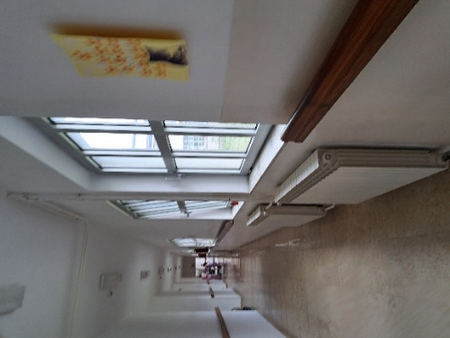Hodnik stacionara, iako čistih i urednih podova i zidova, dobro osvijetljen i s postavljenim rukohvatima po cijeloj dužni, sukladno odredbi članka 86. stavka 10. Pravilnika o mjerilima, i nadalje je bez poticaja na orijentaciju, kako to nalažu CPT standardi te bi mogao biti i dodatno afirmativan u terapijskom smislu.

Također, podovi hodnika i nadalje su obloženi keramičkim pločicama što predstavlja sigurnosni problem i rizik od klizanja i pada korisnika, ali i osoblja, posebno kada se podne podloge čiste/kada su vlažne. Obavljen je i razgovor s radnim terapeutom u vezi ispunjenja preporuke. Planom sanacije navodi se da će se nakon obnove unutrašnjosti predvidjeti prostor za izlaganje.

**Ocjena provedbe: prihvaćeno, u provedbi**

* **Predvidjeti prostor za dnevni boravak i odmor korisnika**

Korisnicima smještenima na stacionaru u međuvremenu nije uređen prostor dnevnog boravka u kojem bi se družili i provodili vrijeme u različitim slobodnom aktivnostima sukladno članku 69. stavka 1. alineje 1. Pravilnika o mjerilima, s obzirom da projektom ovog dijela Doma nije bio predviđen prostor za dnevni boravak i odmor korisnika.

Dom je u očitovanju naveo da je uređenje prostorakoji bi bio personaliziran i funkcionalno opremljen kako to nalažu CPT standardi u fazi razmatranja i planiranja. Ipak, potrebno je i do tad iznaći način kako bi se osigurala ta mogućnost korisnicima, između ostaloga i češćim izvođenjem korisnika iz sobe, pogotovo s obzirom na dostupnost lifta, u cilju podrške njihovom tjelesnom i mentalnom zdravlju. Navedena preporuka će se razmotriti i pokušati naći adekvatno rješenje.

**Ocjena provedbe: nije prihvaćena, u razmatranju**

* **Postavljanje odgovarajuće zaštite od sunca u sobama koje istu nemaju te klimatiziranje svih soba na stacionaru**

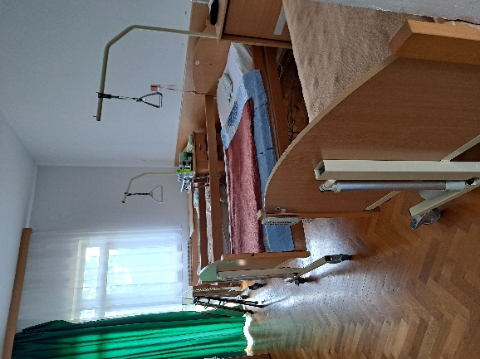Sve sobe stacionarnog dijela su trokrevetne i imaju kupaonice, dovoljno su prostrane i funkcionalno uređene potrebnim namještajem, u skladu sa CPT standardima. Jedan dio soba i nadalje nema zaštitu od izravnog prodiranja sunčevih zraka niti mogućnost zamračenja kako to određuje čl.6. st.2. toč. 2 Pravilnika o mjerilima. Sobe u međuvremenu nisu klimatizirane. U narednom razdoblju se planira postavljanje zaštite od sunca u manji dio soba koje nemaju zaštitu. Nakon osiguranja dodatnih sredstava najavljena je ugradnja klimatiziranog sustava.

**Ocjena provedbe:** **prihvaćeno, u provedbi**

* **Sve krevete stacionara opskrbiti antidekubitalnim madracima**

Kao što je već navedeno**,** Dom je nabavio i postavio u ovom dijelu određeni broj novih antidekubitalnih madraca, a u tijeku je i nabava dodatnih.

**Ocjena provedbe: prihvaćeno, u provedbi**

* **Po potrebi popraviti ili cjelovito izmijeniti podne sobne obloge**

Podne obloge u sobama zatečene su u istom stanju, odnosno i nadalje je riječ o položenom lakiranom parketu, koji nije najbolja opcija za održavanje i pranje. U međuvremenu je napravljen projekt za zamjenu podnih obloga te je potrebno osigurati sredstva kako bi se ispunila preporuka.

**Ocjena provedbe: prihvaćeno, u provedbi**

* **Personalizirati sobe u smislu unošenja dodatnih sadržaja koji su prilagođeni društvenim, kulturološkim i drugim potrebama korisnika**

Sukladno CPT standardima ustanove socijalnog zbrinjavanja trebaju pružiti domaće, individualizirano okruženjekoje nudi određeni stupanj privatnosti pa korisnike treba ohrabrivati da personaliziraju svoje sobe. Korisnici stacionara na policama, komodama i zidovima i dalje rijetko imaju fotografije, slike ili druge predmete te ih je na navedeno korisno poticati. Prema odgovoru Doma obavljen je razgovor s radnim terapeutom te će se u narednom periodu provesti navedena preporuka.

**Ocjena provedbe: prihvaćeno, djelomično provedeno**

* 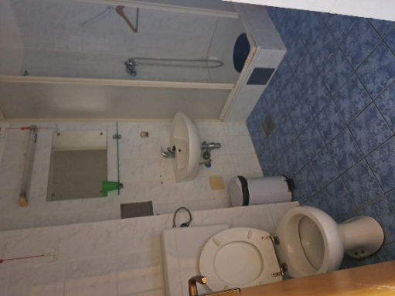**Tuš kabine zamijeniti s tzv. walk-in sustavom tuširanja bez kada/tuš kabina**

Kupaonice uz sobe u ovom dijelu Doma su održavane i uredne. I nadalje je riječ o tuš kabinama koje otežavaju pristup teže pokretnim korisnicima stacionarnog dijela. Pri tome ponovno ukazujemo na CPT standarde koji naglašavaju važnost održavanja higijene u smislu tuširanja korisnika barem dvaput tjedno, a po potrebi i češće.

**Ocjena provedbe: nije provedeno**

1. **Aktivnosti u Domu**

Tijekom obilaska 2024. godine bilo je utvrđeno da se većina radnih aktivnosti svodi na društvene igre, grupne vježbe za razgibavanje, čitanje knjiga i rješavanje križaljki te da je potrebna što veća individualna radna terapija imajući u vidu veliki broj nepokretnih i nemotiviranih korisnika koji ne mogu ili ne žele dolaziti na grupne aktivnosti.

U pogledu aktivnosti za pokretne korisnike, zaposlenici Doma naveli su da organiziraju izlete, ali nije bilo vidljivo da se organiziraju izleti koji bi uključivali kulturne i edukativne sadržaje ili druženje sa drugim dobnim skupinama, pa je bilo preporučano da se isti organiziraju.

* **Uspostaviti suradnju s humanitarnim udrugama, zdravstvenim, kulturnim, školskim i drugim ustanovama**

U očitovanju ravnatelja Doma i radnih terapeuta navodi se da je suradnja s humanitarnim udrugama, zdravstvenim kulturnim i školskim udrugama na visokom nivou. Uspostavljena je suradnja s lokalnom ljekarnom čiji djelatnici dolaze u Dom i korisnicima mjere tlak. Prema navodima, uspostavljena je suradnja s Caritasom vezano uz donacije Domu, a uspostavljena je suradnja i s pučkim učilištem koje organizira izložbe i zajedničke radionice u Domu. Nadalje, u Dom dolaze i učenici osnovne škole koji povremeno provode zajedničke aktivnosti i radionice. Uspostavljena je i suradnja s Udrugom vila za Liku koja je udruga osoba oboljelih od malignih bolesti čiji članovi pružaju informacije i podršku korisnicima Doma s malignim bolestima. Također je uspostavljena i suradnja s Hrvatskim crvenim križem te se organiziraju zajednički susreti korisnika usluga HCK i Doma. Dodatno, korisnici zajednički slave rođendane na kojima im se uručuju i prigodni pokloni.

Ipak, iz razgovora sa zaposlenicima stječe se dojam da su, uz pojedine izuzetke, korisnici i dalje uglavnom nezainteresirani za navedene aktivnosti te u pravilu sudjeluju u njima u malom broju, iz čega se, međutim, vidi potreba dodatne prilagodbe ponuđenih aktivnosti i dodatnog motiviranja korisnika.

**Ocjena provedbe: prihvaćeno, u provedbi**

* **Za pokretne korisnike organizirati izlete koji bi uključivali kulturne i edukativne sadržaje ili druženje sa drugim dobnim skupinama**

Također, prema navodima radnih terapeuta, organiziraju se izleti za korisnike, te su u posljednjih godinu dana organizirani izleti u Otočac, Karlobag i Udbinu, gdje se, uz posjete korisnicima u ispostavama Doma organiziraju i posjete kulturnim ili drugim sadržajima. Međutim, kako zaposlenici navode, mali je broj zainteresiranih korisnika za ove aktivnosti.

Budući da prema navodima zaposlenika korisnici nisu motivirani za odlaske u kino ili kazalište, kulturna događanja organiziraju se i u samom Domu (npr. projekcije filmova na kino-platnu i tu je zabilježen određeni interes korisnika).

**Ocjena provedbe: prihvaćeno, u provedbi**

* **Izraditi plan izlazaka korisnika iz stacionarnog dijela na svježi zrak i dnevno svjetlo**

U kontrolnom obilasku je utvrđeno da medicinsko osoblje ne vodi plan izlaska korisnika iz stacionarnog dijela na svježi zrak i dnevno svjetlo iako isto obavlja, sukladno potrebama i željama korisnika. Jedna nepokretna korisnica je tako izjavila da nije dugo bila na svježem zraku, no da to i sama ne želi. Druga korisnica je izjavila da dugo nije bila, no da se ne sjeća kada je točno bila. Fizioterapeuti, međutim, vode svoju evidenciju o korisnicima koje izvode na šetnju. Slijedom navedenog ponavljamo preporuku da se za korisnike vodi individualni plan u kojem će se evidentirati izlazak na svježi zrak i dnevno svjetlo.

**Ocjena provedbe: nije provedena**

1. **Prehrana u Domu**

* **Donijeti pisanu odluku o imenovanju Komisije za jelovnik te da se članovima iste imenuju stručni djelatnici Doma i predstavnici korisnika**
* **Redovito sastajanje Komisije za jelovnik te vođenje pisanog zapisnika**

Tijekom obilaska Doma za starije osobe u Gospiću u rujnu 2024. godine, preporučeno je da Dom donese pisanu odluku o imenovanju Komisije za jelovnik, u čiji sastav trebaju biti uključeni stručni djelatnici Doma (voditelj Odjela prehrane, socijalni radnik, glavna sestra Doma) te predstavnici korisnika. Također, preporučeno je da se Komisija redovito sastaje (najmanje jednom mjesečno) te da se o sastancima vode pisani zapisnici. Prilikom kontrolnog obilaska dana 10. srpnja 2025. godine, na uvid je dostavljena Odluka o imenovanju Komisije za prehranu korisnika Doma za starije osobe Ličko-senjske županije, no nisu dostavljeni pisani zapisnici o održanim sastancima Komisije. Sukladno navedenom, ponavlja se preporuka o potrebi redovitog sastajanja Komisije te vođenja pisanih zapisnika o održanim sastancima.

**Ocjena provedbe: prihvaćeno, djelomično provedeno**

* **Na oglasnim pločama unutar Doma istaknuti aktualne jelovnike koji su natipkani velikim štampanim slovima, a ne pisani rukom;**

Tijekom kontrolnog obilaska utvrđeno je da su na oglasnim pločama jelovnici napisani štampanim slovima, a ne pisani rukom.

**Ocjena provedbe: prihvaćeno, provedeno**

* **Postupno raditi na uvođenju veće raznovrsnosti obroka**
* **Pridržavati se trenutno važećih javnozdravstvenih smjernica, kao i Prehrambeno-gerontoloških normi Ministarstva zdravstva Republike Hrvatske**

Tijekom obilaska Doma u rujnu 2024. godine, dana je preporuka da se prilikom planiranja jelovnika posebna pažnja posveti raznovrsnosti obroka, kao i da jelovnici za dijetne režime prehrane budu u većoj mjeri usklađeni s dijetoterapijskim zahtjevima zdravstvenih stanja korisnika.

Prilikom kontrolnog obilaska 10. srpnja 2025. godine, na uvid su dostavljeni jelovnici (standardni i dijetni) za razdoblje od 2. lipnja do 13. srpnja 2025. godine. Uočen je sličan obrazac kao i tijekom inicijalnog obilaska – pojedini se obroci ponavljaju u kratkim vremenskim razmacima (npr. ručak za dan 6. srpnja 2025. identičan je ručku 8. srpnja 2025., izuzev razlike u vrsti salate), a mesna jela i dalje se pretežito temelje na crvenom mesu i mesnim prerađevinama, dok su perad i riba znatno slabije zastupljeni.

Jelovnici za korisnike koji nisu na standardnoj prehrani i dalje uključuju namirnice koje nisu u skladu sa zahtjevima lagane dijete (npr. burek, croasan, pohani kruh). Također, korisnicima na dijabetičkoj dijeti sukladno dostavljenim jelovnicima poslužuju se tri obroka dnevno, iako je preporuka da se osobama na dijabetičkoj dijeti, dnevni unos hrane treba rasporediti na ukupno pet do šest obroka (tri glavna obroka i dva do tri međuobroka). Unatoč informaciji od strane djelatnika Doma da se za korisnike na dijabetičkoj dijeti omogućuju i dva međuobroka, isto nije evidentirano u jelovnike koji su dostavljeni. Od strane Doma su prihvaćene preporuke te navode da će se u budućem razdoblju kuhati više različitih obroka, kao i pridržavati se javnozdravstvenih smjernica i Prehrambeno-gerontoloških normi Ministarstva zdravstva RH. U tom smislu ističemo da je potrebno u jelovnike dodati i sve međuobroke za korisnike na dijabetičkoj dijeti.

Iz dostavljene dokumentacije i dalje nije vidljivo jesu li recepture pripreme obroka prilagođene dijetoterapijskim smjernicama za pojedine dijetne režime, osobito u pogledu izbora namirnica i načina pripreme jela (npr. izbjegavanje jakih i nadražujućih začina kod korisnika na laganoj dijeti). S obzirom na navedeno, preporuka se ponavlja.

U razgovoru s korisnicima uglavnom nije bilo primjedbi na kvalitetu hrane, međutim jedan korisnik je izjavio da hrana nije kvalitetna jer se stalno ponavlja, nema dobrog okusa i korisnici dobivaju male porcije.

**Ocjena provedbe: prihvaćeno, u provedbi**

* **Voditi evidenciju mjesečnog utroška skupina namirnica po korisniku kako bi se isti mogli usporediti s definiranim normativima Hrvatskog zavoda za javno zdravstvo**

Tijekom obilaska Doma u rujnu 2024. godine, preporučeno je vođenje evidencije mjesečnog utroška skupina namirnica po korisniku, kako bi se isti mogli usporediti s definiranim normativima Hrvatskog zavoda za javno zdravstvo.

Prilikom kontrolnog obilaska 10. srpnja 2025. godine, utvrđeno je da Dom vodi traženu evidenciju. Na uvid je dostavljena evidencija za mjesec lipanj 2025. godine, temeljem koje je provedena usporedba stvarnog utroška s propisanim normativima. Uočena su odstupanja u više prehrambenih skupina. Primjerice, potrošnja svježeg povrća znatno je ispod preporučenih količina (1,21 kg po korisniku u odnosu na preporučenih 8,00 kg). Slično je zabilježeno i kod potrošnje voća, ribe, mlijeka i mliječnih napitaka te jaja, koji su nedovoljno zastupljeni u jelovnicima.

Sukladno navedenome, preporučuje se revizija postojećih jelovnika, s ciljem bolje usklađenosti s propisanim normativima Hrvatskog zavoda za javno zdravstvo.

**Ocjena provedbe: prihvaćeno, djelomično provedeno**

* **U izradi i usklađivanju jelovnika i normativa sa svim trenutno važećim smjernicama konzultirati stručne osobe (mag. nutricionizma)**

Od strane uprave Doma dostavljena je informacija da će se ova preporuka u narednom periodu provoditi, a da je u tijeku pronalaženje stručne osobe za savjetovanje.

**Ocjena provedbe: prihvaćeno, u provedbi**

* **Korisnicima 1. i 2. stupnja usluge osigurati dostavu obroka u sobu bez dodatne naplate u slučaju akutne, kratkotrajne bolesti ili drugih, kratkotrajnih stanja zbog kojih korisnici nisu u mogućnosti samostalno doći u restoran Doma**

Prema informacijama iz uprave Doma preporuka se provodi i korisnicima 1. i 2. stupnja usluge koji zbog kratkotrajne bolesti nisu u mogućnosti osobno doći u restoran Doma obroci se dostavljaju u sobu bez dodatne naplate. Dostava obroka u sobu se dodatno naplaćuje samo onim korisnicima 1. i 2. stupnja njege koji su u mogućnosti, ali ne žele osobno silaziti u restoran.

**Ocjena provedbe: prihvaćeno, u provedbi**

1. **Pranje rublja i zaštita korisnika od krađa**

* **Svaki nestanak novca ili osobnih stvari korisnika, uključujući odjeće i obuće korisnika, odmah prijaviti policiji**
* **Osmisliti mjere koje bi osigurale da korisnici dobiju svoje rublje nazad**
* **Uložiti posebne napore kako bi se korisnicima kojima je odjeća otuđena pomoglo u nabavljanju zamjenske odjeće, donjeg rublja, pidžama i obuće**

Prema prikupljenim očitovanjima, svaki nestanak novca ili osobnih stvari korisnika prijavljuje se policiji. U listopadu 2024. donesen je i Nalog za vođenje evidencije o primopredaji rublja u praonici rublja Doma prema kojem je obavezno vođenje evidencije predaje rublja korisnika na pranje i isporučenog čistog rublja i posteljine natrag korisnicima. Prema navodima korisnika, u međuvremenu se smanjio broj slučajeva gubitka rublja korisnika i nestanka drugih osobnih stvari. Korisnicima kojima unatoč usvojenim mjerama nestane odjeća se, prema navodima Uprave doma, pruža dodatna podrška kako bi se ta roba ipak pronašla te pomoć oko nabavke novih stvari.

Također, radni terapeuti pružaju potrebnu pomoć korisnicima pri nabavi odjeće i obuće, a dio se nadopunjava i iz donacija Caritasa.

**Ocjena provedbe: prihvaćeno, u provedbi**

1. **Usluge socijalnog rada, informiranost korisnika i pravo na pritužbu**

* **Do zapošljavanja socijalnog radnika u Udbini, rad organizirati na način da socijalne radnice iz sjedišta Doma i Podružnice Otočac po jedan dan u tjednu svoje radne zadatke obavljaju u Udbini**
* **Zaposliti socijalnog radnika u podružnici Udbina te još jednog u sjedištu Doma u Gospiću**

Prema navodima uprave Doma, objavljeni su natječaji za prijam dvoje socijalnih radnika u Domu, no nije bilo prijavljenih kandidata, a socijalnih radnika nema niti prijavljenih u područnom uredu Hrvatskog zavoda za zapošljavanje. U međuvremenu je imenovana voditeljica Ispostave u Udbini (tajnica ravnatelja) koja je na raspolaganju korisnicima u Udbini, dok socijalna radnica iz Gospića odlazi u Udbinu po potrebi. Veliki je problem što je i u Gospiću zaposlena samo jedna socijalna radnica koja, zbog velikog broja korisnika u sjedištu Doma, teško može na odgovarajući način pokriti potrebe i korisnika u Udbini.

Ravnatelj doma preuzeo je obvezu da će se do rješavanja navedenog problema razmotriti navedena preporuka te će se pokušati organizirati rad socijalnih radnika i u Udbini

**Ocjena provedbe: prihvaćeno, nije provedena**

* **Pojačati uslugu socijalnog rada te kroz redovite tjedne termine za grupni i individualni rad, korisnike informirati o važnim temama te im pomoći u rješavanju problema u ostvarivanju njihovih prava**
* **Korisnicima ponuditi dodatne aktivnosti u Domu te korisnike o tome informirati preko oglasnih ploča**

Prema navodima zaposlenika, s korisnicima se tijekom radne terapije ili vježbi razgovara o zajedničkim, njima važnim temama. Na frekventnim punktovima u Domu su postavljene i oglasne ploče (ulaz, lift, blagovaonica), a onim teže pokretnim i nepokretnim korisnicima se informacije daju po sobama. Također je izražena spremnost na uvođenje dodatnih aktivnosti u Domu o čemu bi korisnici trebali biti pravovremeno informirani.

**Ocjena provedbe: prihvaćeno, djelomično provedeno**

* **Korisnike na odgovarajući način informirati o mogućnostima i načinu podnošenja pritužbi, a u slučaju potpisanih pritužbi podnositelju pritužbe izravno dostaviti pisani odgovor**

U rujnu 2024. donesen je Poslovnik o postupanju s pritužbama korisnika Doma. Sukladno navedenom Poslovniku, pritužbe se mogu ubaciti u sandučić za pritužbe koji je postavljen na vidljivom mjestu na ulazu u Dom, a za njihovo rješavanje je zadužen socijalni radnik Doma. Prema Poslovniku, postavljanje sandučića, doduše, nije predviđeno i po katovima doma, tako da je nepokretnim i teže pokretnim korisnicima za podnošenje pritužbe potrebna pomoć, a u pravilu je pruža socijalna radnica.

Nadalje, sukladno Poslovniku, korisnici se pritužbom mogu obratiti i ravnatelju Doma, Županiji, MRMSOSP-u i pravobraniteljskim institucijama.

Korisnici su upoznati sa sustavom podnošenja prigovora putem grupnih sastanaka, a informacija je objavljena i na oglasnoj ploči.

Poslovnikom i dalje nije propisana obveza dostavljanja pisanog odgovora podnositelju pritužbe, već je njime propisano da se u slučaju potpisanog prigovora odgovor daje na Stručnom vijeću. S obzirom da korisnici ne sudjeluju u radu Stručnog vijeća, tako postavljenim sustavom i dalje nije osigurano pravo na pisani odgovor na pritužbu što je potrebno učiniti i korisnicima osigurati dostavljanje pisanog odgovora na uloženi prigovor.

**Ocjena provedbe: prihvaćeno, djelomično provedeno**

1. **Zdravstvena zaštita i provođenje zdravstvene njege**

* **Osigurati učestalije dolaženje liječnika obiteljske medicine sukladno potrebama korisnika Doma**

Tijekom obilaska Doma 2024. godine preporučeno je osigurati učestalije dolaženje liječnika obiteljske medicine sukladno potrebama korisnika Doma. U kontrolnom obilasku utvrđeno je da sada u Dom dolazi nova obiteljska liječnica, koja osim utorkom i četvrtkom dolazi za preglede korisnika i jednu subotu prema rasporedu dežurstva u Domu zdravlja u Gospiću. Pregledi se provode u sestrinskoj ambulanti ili u sobama korisnika te su korisnici Doma zadovoljni učestalijem dolaženju liječnice obiteljske medicine. Pozitivno je što je Dom sklopio Ugovor o suradnji s liječnikom specijalistom kirurgije zbog pregleda kroničnih bolesti korisnika. U Domu nedostaje sanitetsko vozilo koje bi bilo korisno radi odvoženja korisnika na specijalističke preglede te se stoga preporuča nabava istoga.

**Ocjena provedbe: prihvaćeno, provedeno**

* **Organizirati i osigurati redovito provođenje pregleda psihijatra**

Trenutno u Domu ima više desetaka osoba s određenim duševnim smetnjama. U prethodnom obilasku je bilo utvrđeno da korisnicima nije osiguran dolazak psihijatra u Dom, već se na temelju uputnice korisnici na kontrolu odvoze izvan Doma te je bilo preporučeno organizirati i osigurati redovito provođenje pregleda psihijatra unutar Doma. U kontrolnom obilasku je utvrđeno da je Dom potpisao Ugovor o djelu s vanjskim suradnikom liječnikom psihijatrom koji dolazi jedanput mjesečno. Ujedno, ostvarena je suradnja sa Županijskom specijalnom bolnicom Insula Rab vezano za korisnike koji trebaju specifično liječenje.

U Domu se nalaze korisnici sa psihičkim poteškoćama kojima je psihijatrijska procjena i liječenje neophodna, a redovnim dolaskom psihijatra se osigurava zaštita njihovog mentalnog zdravlja i pregleda liječnika unutar Doma. U Domu se ne koriste sredstva za vezivanje, a ukoliko je potrebno, onda se traži premještaj korisnika u Dom za odrasle osobe.

**Ocjena provedbe: prihvaćeno, provedeno**

* **Osigurati ginekološku i stomatološku zaštitu nepokretnim korisnicima unutar Doma**

I nadalje korisnicama nije osigurana ginekološka zaštita, a u slučaju hitnosti odvoze se u Opću bolnicu u Gospiću. Stomatološka zaštita korisnika pruža se u ambulanti izvan Doma, ali samo za korisnike koji se požale na bol ili pojavu otekline kao što je bilo prilikom prvog obilaska. Dojam je da većina korisnika ima potrebe za izradom zubala, što im nije omogućeno, a odražava se na kvalitetu njihova života. Imajući u vidu da se i dalje ne osigurava ginekološka i stomatološka zaštita nepokretnim korisnicima unutar Doma, potrebno je preporuku ponoviti.

Prema informacijama Doma preporuka se prihvaća i o navedenom će se obaviti razgovor s Domom zdravlja i Općom bolnicom kako bi došlo do realizacije preporuke.

**Ocjena provedbe: prihvaćeno, nije provedeno**

* **Popuniti trenutno nepopunjena radna mjesta kako bi se mogla provoditi adekvatna i kontinuirana zdravstvena zaštita i njega korisnika**

Tijekom kontrolnog obilaska utvrđeno je da je donesen novi Pravilnik o unutarnjem ustroju i sistematizaciji radnih mjesta te je trenutno objavljen natječaj za tri medicinske sestre/tehničare. Trenutno je zaposleno pet medicinskih sestara, glavna medicinska sestra i voditeljica odjela zdravstvene zaštite.

**Ocjena provedbe: prihvaćeno, u provedbi**

* **Čuvati i dijeliti medicinsku terapiju sukladno propisanim standardima i preporukama stručnih komora**

Medicinske sestre terapiju slažu iz zapisa u bilježnici ili na poleđini dozatora za terapiju. Dozatori su znatno uredniji od onih koji su bili zatečeni u prethodnom obilasku. Knjigu narkotika se vodi u običnoj bilježnici. Pregledani potrošni materijal je unutar roka trajanja. U sestrinskoj ambulanti nasuprot recepcije Doma zatečeni su inzulini na pladnju, koji se primjenjuju kod korisnika, a nisu adekvatno čuvani. U uputama je navedeno da se inzulin mora čuvati u hladnjaku, međutim prema informacijama medicinskih sestara, nema hladnjaka za njihovu pohranu. Lijekovi su trenutno u neadekvatnom ormaru, ali je ormar za terapiju naručen. Stoga ukazujemo na važnost vođenja knjige narkotika sukladno zakonskoj regulativi (koja se može nabaviti u Narodnim novinama) te je potrebno nabaviti hladnjak za pohranu inzulina.

**Ocjena provedbe: prihvaćeno, u provedbi**

* **Pregledati pomagala koja se koriste u zdravstvenoj njezi korisnika i izbaciti iz uporabe one kojima je istekao rok**

Dom je nakon prethodnog obilaska pregledao sva pomagala koja se koriste u zdravstvenoj njezi korisnika i izbacio iz uporabe one kojima je istekao rok.

**Ocjena provedbe: prihvaćeno, provedeno**

* **Nabaviti potrebnu opremu u vidu računala, printera i osigurati dostupnost internet veze kako bi se mogla voditi e-dokumentacija korisnika**

U procesu je uvođenje e-dokumentacije korisnika. Ujedno je u tijeku nabava opreme te je obavljena edukacija djelatnika za uvođenje e-dokumentacije u sustav.

**Ocjena provedbe: prihvaćeno, u provedbi**

* **Ostvariti suradnju sa Strukovnom školom Gospiću koja provodi obrazovni program edukacije medicinskih sestara**

Sklopljen je ugovor o suradnji sa strukovnom školom u Gospiću o provođenju vježbovne nastave kod obrazovanja medicinskih sestara opće njege/medicinskih tehničara. Učenici su bili u Domu od ožujka do svibnja 2025. te su pomagali korisnicima i medicinskom osoblju. Tijekom obilaska su zatečeni praktikanti koji se educiraju za njegovatelje/ice te su bili uključeni u pripremi njege korisnika. Slijedom navedenog utvrđeno je da je navedena preporuka provedena te predlažemo izradu plana trajnog usavršavanja na razini Doma za medicinske sestre/tehničare kako bi se mogli dodatno educirati, uključujući prikupljati bodove sukladno Pravilniku Hrvatske Komore medicinskih sestara.

**Ocjena provedbe: prihvaćeno, provedeno**

1. **Njega nepokretnih osoba (stacionarni odjel)**

Tijekom kontrolnog obilaska je utvrđeno da je u Domu smješteno ukupno 197 korisnika od kojih je 64 korisnika III. stupnja njege, 80 korisnika je II. stupnja njege i 44 korisnika je I. stupnja njege.

* **Povećati broj medicinskih sestara i njegovateljica koji će se brinuti o nepokretnim osobama te osigurati im učestaliji izlazak na svježi zrak**

Tijekom kontrolnog obilaska je utvrđeno da je donesen novi Pravilnik o unutarnjem ustroju i sistematizaciji radnih mjesta te je trenutno objavljen natječaj za tri medicinske sestre/tehničara. Trenutno je zaposleno pet medicinskih sestara, glavna medicinska sestra i voditeljica odjela zdravstvene zaštite. Primijećeno je da je tijekom obilaska više korisnika bilo izvedeno na svježi zrak u dvoru Doma te se o njima brinulo više medicinskih sestara i fizioterapeuta. Trenutno je u Domu zaposleno 13 njegovateljica koje se brinu o korisnicima. Za obavljanje njege i održavanje uvjeta smještaja Dom navodi da ima potrebu za još dvije spremačice te ukazujemo na važnost zapošljavanje dovoljnog broja spremačica kako bi se redovito održavala higijena u objektima gdje borave korisnici Doma.

**Ocjena provedbe: Prihvaćeno, u provedbi**

* **Provoditi kontinuiranu edukaciju o načinu provođenja njege te potrebe poštivanje osobnosti svakog korisnika pojedinačno**

Tijekom obilaska od strane Uprave Doma i medicinskih djelatnika potvrđeno je da se provodi navedena preporuka te da se osoblje kontinuirano educira o načinu provođenja njege te potrebe poštivanje osobnosti svakog korisnika pojedinačno. Međutim, kako bi mogli potvrditi te navode trebao bi postojati popis edukacija na kojima sudjeluju pojedini zaposlenici.

**Ocjena provedbe: prihvaćeno, u provedbi**

* **Koristiti paravane i zatvarati vrata kada se obavlja njega kako bi se poštivalo pravo dostojanstva i privatnosti korisnika**

Paravani za zaštitu prilikom njege korisnika u sobama su nabavljeni (5 paravana).

**Ocjena provedbe: prihvaćeno, provedeno**

* **Osigurati provedbu higijene zubi i usne šupljine kod svih korisnika;**
* **Redovito voditi plan njege, uključujući promjenu položaja, unos tekućine, previjanja i kupanje korisnika**
* **Provoditi redovito kupanje korisnika Doma zbog važnosti održavanja higijene te zaštite od dodatnih infekcija ili upala**

Kolica za njegu su uredno složena s potrebnim materijalima za provođenje njege. Primjećuje se da postoje trljačice za njegu, dezinfekcijska sredstva, uredna čista odjeća, uredna krema za njegu korisnika.

Kod obilaska soba u novom dijelu Doma korisnici su bili presvučeni, nije se osjetio miris ustajalog urina. Postavljene su zavjese i zastori za zaštitu od sunca. Većina korisnika s kojima smo razgovarali je sada zadovoljna s održavanjem higijene u Domu, koju navode da se poboljšala zadnjih par mjeseci, a samo jedna korisnica je imala primjedbu na insekte u Domu. Korisnici su potvrdili da se kupaju jedan put tjedno i da imaju uključeno šišanje i brijanje.

Sestrinska dokumentacija i dokumentacija njege korisnika vodi se u pisanom obliku. U procesu je implementacija e-dokumentacije, što pohvaljujemo. Međutim, utvrđeno je da i nadalje ne postoji individualni plan njege za svakog korisnika koji bi uključio promjenu položaja, unosa tekućina, previjanja i kupanje korisnika.

**Ocjena provedbe: prihvaćeno, djelomično provedeno**

* **Osigurati pomagalo za podizanje nepokretnih osoba**

Dom još nije nabavio pomagalo za podizanje nepokretnih osoba (lifter) pa stoga ponavljamo ovu preporuku. Ujedno, ukazujemo kako je otežano kupanje korisnika koji leže u krevetu te preporučujemo nabavku pokretne kade za kupanje nepokretnih korisnika. Pri tome, ukazujemo da o istom pišemo i u I. dijelu ovog Izvješća.

**Ocjena provedbe: nije provedeno**

1. **Vjerske potrebe korisnika**

* **Poduzeti odgovarajuće korake radi ponovnog održavanja vjerskih obreda u kapelici Doma**

S obzirom na ranije izražene želje i potrebe korisnika, slijedom čega je bila dana preporuka, prema navodima zaposlenika i korisnika u kapelici se ponovo redovito održavaju svete mise svakog četvrtka.

**Ocjena provedbe: prihvaćeno, provedeno**